

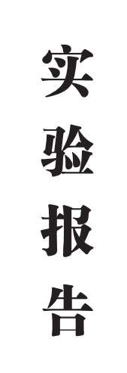

|  |  |  |  |  |  |
| --- | --- | --- | --- | --- | --- |
| **人工智能** | | | **学院** | **2024** | **级** |
| **计科（专升本）** | | | **专业** | **1** | **班** |
| **姓名：** | **文立斌** | | | | |
| **学号：** | **198009010001** | | | | |
| **实验：** | **CSS与DIV页面布局** | | | | |
| **批阅老师：** | | **文立斌** | | | |
| **日期：** | **2024-10-30** | | | | |
| **成绩：** |  | | | | |

**实验报告内容**

**任务A、CSS文本字体及修饰设置**

此处开始（先删除这些文字哦），复制、截图或描述本任务相关网页的如下内容：

1. HTML、CSS或JS源码（放在表格或文本框内，5号字、单倍行距）
2. 页面浏览效果（务必能看清楚）
3. 网页完成过程或遭遇问题的文字描述

务必记得先删除这些要求描述的文字！！！

**任务B、CSS段落间距及图文对齐**

要求与任务A相同——同样记得先删除这些文字哦。

**任务C、CSS段落文字、图像对齐处理**

要求与任务A相同——同样记得先删除这些文字哦。

**任务D、背景颜色与背景图像设置**

要求与任务A相同——同样记得先删除这些文字哦。

**总结及建议**

请在此描述总结或建议——同样记得先删除这些文字哦。